**武汉大学计算机学院**

**2019-2020学年度第一学期2019级**

**《认知过程的信息处理》课程考试试卷（B）答案**

一、简答题(共5题，每题10分)

问题1：何谓人类的认知过程？它包含哪两个主要阶段？

答：人类的认知过程是指人获得知识或应用知识的过程，或信息加工的过程，这是人的最基本的心理过程。

人类的认知过程包含以下两个主要阶段：

1. 通过感知器官觉察周围环境，获得外部信息作为输入；
2. 信息通过大脑进行存储、分析、学习等复杂处理，并将处理结果通过神经系统反馈到身体各部位，并作出适当反应。

问题2：认知数据是典型的大数据，它具有大数据的哪5个特征？

答：数据量超大、数据类型多样、数据处理速度快、数据真实性、数据价值急剧下降。

问题3：什么是结构化数据？非结构化数据、半结构化数据及结构化数据有什么不同？

答：结构化数据是高度组织和整齐格式化的数据，它是可以放入表格和电子表格中的数据类型；结构化数据表示具有定义好的长度和格式，其元数据、视图和词汇语义是明确定义的，大部分结构化数据存储在传统的关系型数据库和数据仓库中。

非结构化和半结构化数据是数据结构不规则或不完整，没有预定义的数据模型，不方便用数据库二维逻辑表来表现的数据；非结构化和半结构化数据没有特定的格式和明确的语义定义，其语义需要发掘和提取，收集、存储、管理、分析非结构化和半结构化数据需要专门方法，它们一般和非关系型数据库一起使用。

问题4：简述遗传算法的基本步骤。

答：

1. 确定编码方案
2. 构造适应值函数
3. 设计选择策略
4. 设计遗传算子
5. 确定算法的终止准则
6. 选择控制参数
7. 编程上机运行
8. 参数调优与算法完善

问题5：简述机器定理证明中“吴方法”证明几何定理的核心思想与基本步骤。

答：“吴方法”基本思想是将几何问题代数化，即用多项式来表达几何问题的条件及结论，通过证明条件所组成的多项式交集的零点是结论对应多项式的子集来完成证明。主要步骤如下：

1. 将条件和结论用代数多项式表达；
2. 确定自由变元和约束变元，对约束变元排序，确定消元的次序；
3. 将条件所对应的多项式三角化，设三角化后的多项式为F1,F2,,,,Fk,..Fn，保证Fk只包含前面k个约束变元；
4. 将结论所对应的多项式从三角形底部到顶部依次消除最后的约束变元，如果最终所得到的剩余多项式为0，则表明命题为真，否则命题为假。

二、计算题(共2题，每题15分)

问题6：假设有7个钱币，两位博弈者依次对其进行划分，使对手遇到不能再进行划分的情形即为获胜者。画出该博弈问题的博弈树。

解答：假设博弈者表示为, 开局为, 博弈树如下图所示.

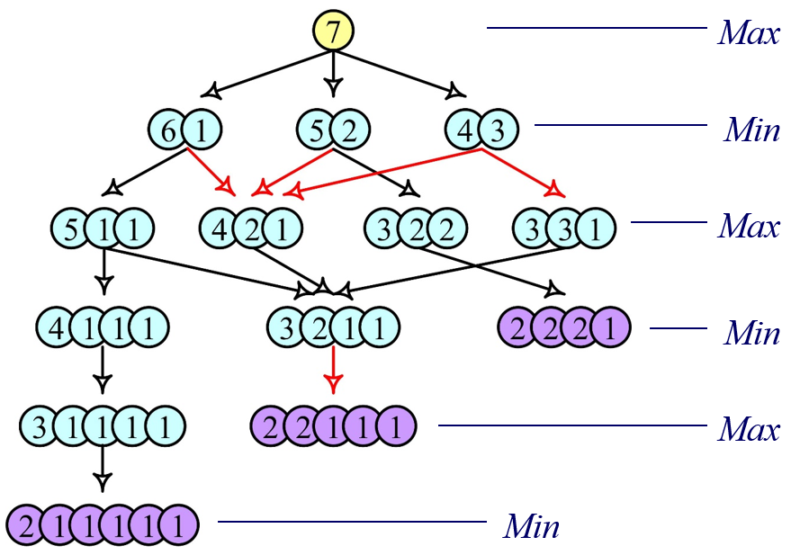

问题7：已知

F1: (u2)2+(x1)2-(u1)2=0

F2: x2-u1-u2=0

F3: x2(u2-u1)+(x1)2=0

依次求解：F2关于F3以及变元x2的带余除法，记其余项为F4；F1关于F4以及变元x1的带余除法，记其余项为F5。此过程的非退化条件是什么？

解答：F4=F2*(u2-u1)-F3=(u1-u2)(u1+u2)-x12

F5=F4+F1=(u1)2-(u2)2+(u2)2-(u1)2=0

没有非退化条件

三、论述题(共1题，20分)

问题8：你认为当前人工智能在那些领域得到了比较成功的应用？在未来，智能机器人有可能超过人类吗？

答：（略）